Министерство образования и молодежной политики Свердловской области



ГАПОУ СО «Екатеринбургский колледж транспортного строительства»

Отчёт по программе «**Практическая работа 5-6**»

Выполнил: Зиятдинова Алина Ленаровна

Группа: ПР-21

Преподаватель: Мирошниченко Г.В

2022

**Вариант 7**

**Задание 1:**

Ввести с клавиатуры 2 числа. Увеличить большее из них на 1, если числа равны, возвести первое число в 3 – ю степень, иначе вывести соответствующее сообщение.

**Входные данные**

num1 – первое число, вещественный тип.

num2 – второе число, вещественный тип.

**Выходные данные**

num1 – первое число, вещественный тип.

num2 – второе число, вещественный тип.

**Листинг программы (если есть)**

import kotlin.math.pow  
fun main()  
{  
 var num1:Double  
 var num2:Double  
 var flag = true  
 num1 = 0.1  
 num2 = 0.1  
 while (flag == true)  
 {  
 try  
 {  
 *println*("Введите 1 число")  
 num1 = *readLine*()!!.*toDouble*()  
 *println*("Введите 2 число")  
 num2 = *readLine*()!!.*toDouble*()  
 flag = false  
 } catch (e: NumberFormatException)  
 {  
 *println*("Возникло исключение. Повторите ввод.")  
 flag = true  
 }  
 }  
 if (num1 == num2) {  
 val num1 = num1.*pow*(3)  
 }  
 else  
 {  
 if (num1 > num2) {  
 num1 += 1  
 }  
 else {  
 *println*("Второе число больше первого.")  
 }  
 }  
 *println*("Числа после сравнения:")  
 *println*(num1)  
 *println*(num2)  
}

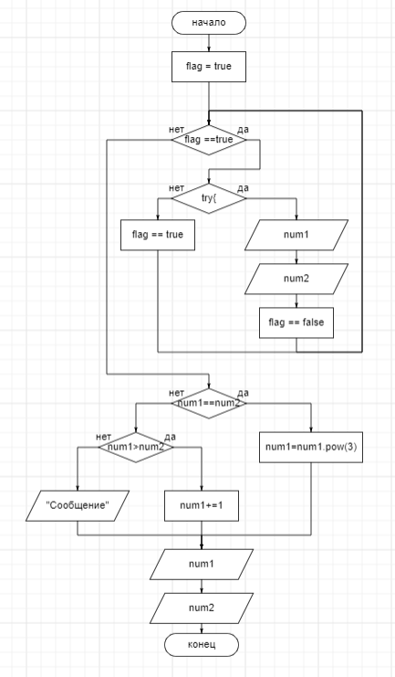**Блок схема**

**Тестовые ситуации**

Выполнены проверки на корректность вводимых значений.

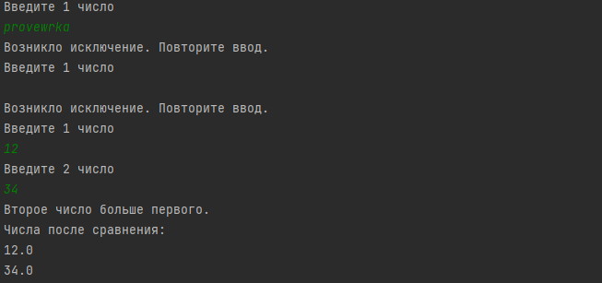

**Вывод**

**Задание 2**

Для произвольной цифры от 0 до 9 вывести на консоль ее значение прописью, используя оператор when. Например, для цифры 9 на консоли должна быть напечатана строка «Девять».

**Входные данные**

num = целое число в диапазоне от 1 до 9.

**Выходные данные**

Сообщение.

**Листинг программы**

fun main() {  
 *println*("Введите целое число:")  
 var flag = true  
 var num = 0  
 while (flag == true) {  
 try {  
 num = *readLine*()!!.*toInt*()  
 flag = false  
 }  
 catch (e: NumberFormatException)  
 {  
 *println*("Возникло исключение. Повторите ввод.")  
 flag = true  
 }  
 if (num<1 || num >9)  
 {  
 *println*("Возникло исключение. Повторите ввод.")  
 flag = true  
 }  
 else  
 flag = false  
 }  
 when (num)  
 {  
 1-> *println*("Один")  
 2-> *println*("Два")  
 3-> *println*("Три")  
 4-> *println*("Четыре")  
 5-> *println*("Пять")  
 6-> *println*("Шесть")  
 7-> *println*("Семь")  
 8-> *println*("Восемь")  
 9-> *println*("Девять")  
  
 }  
}

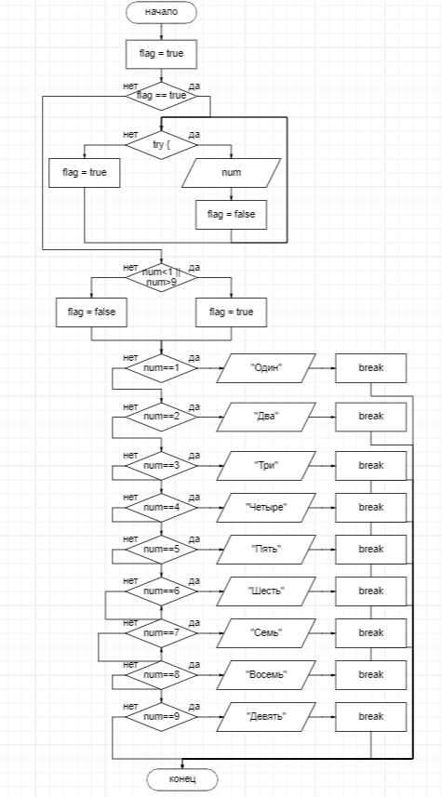**Блок схема**

**Тестовые ситуации**

Выполнены проверки на корректность вводимых значений.

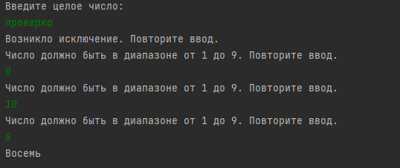

**Вывод**

**Задание 3**

Напишите when выражение, которое принимает возраст как целое число и выводит стадию жизни, относящуюся к данному возрасту (пр: 0-2 – младенец).

**Входные данные**

age = возраст, целое число.

**Выходные данные**

Сообщение.

**Листинг программы**

fun main()  
{  
 var Age = -1  
 var flag = true  
 while (flag == true) {  
 try {  
 *println*("Введите возраст. *целое число")  
 Age = *readLine*()!!.*toInt*()  
 flag=false  
 }  
 catch (e: NumberFormatException)  
 {  
 *println*("Возникло исключение. Повторите ввод.")  
 flag = true  
 }  
 when (Age) {  
 in 0..2 -> *println*("Младенец")  
 in 3..12 -> *println*("Ребенок")  
 in 13..19 -> *println*("Подросток")  
 in 20..39 -> *println*("Взрослый")  
 in 40..60 -> *println*("Средний возраст")  
 in 61..100 -> *println*("Пожилые")  
 else -> {  
 *println*("Неверный возраст. Повторите ввод")  
 }  
 }  
 }  
}

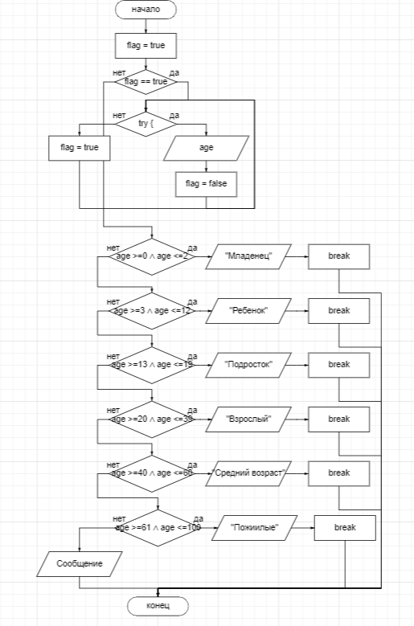**Блок схема**

**Тестовые ситуации**

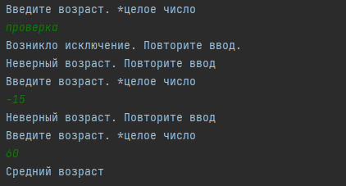Выполнены проверки на корректность вводимых значений.

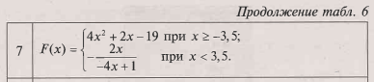**Задание 4**

1)

**Входные данные**

x – значение x, вещественный тип

**Выходные данные**

f – значение функции, вещественный тип.

**Листинг программы**

import kotlin.math.pow  
import kotlin.math.round  
fun main()  
{  
 *println* ("задание 1")  
 var f: Double  
 var x:Double  
 var x2: Double  
 x = 0.1  
 x2 = 0.1  
 var flag = true  
 while (flag == true) {  
 *println*("Введите X *вещественное число")  
 try {  
 x = *readLine*()!!.*toDouble*()  
 flag = false  
 } catch (e: NumberFormatException) {  
 *println*("Возникло исключение. Повторите ввод.")  
 flag = true  
 }  
 }  
 *println*("Результат вычислений:")  
 if (x >= -3.5)  
 {  
 val x2 = x.*pow*(2)  
 var f = 4*x2+2*x-19  
 *println*(f);  
 }  
 else if (x < 3.5)  
 {  
 var f = -((2*x)/(-4*x+1))  
 *println*(f);  
 }  
 else  
 {  
 *println*("Повторите ввод.")  
 }

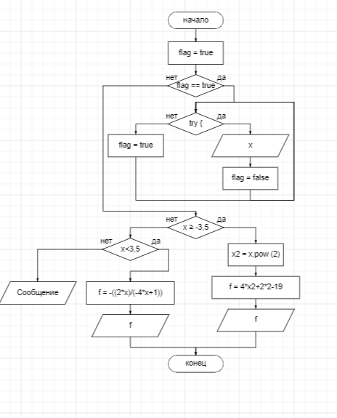**Блок схема**

**Тестовые ситуации**

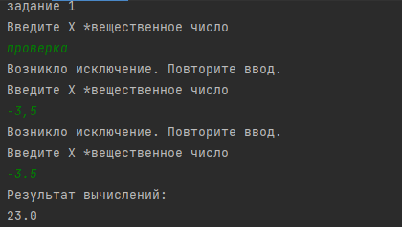Выполнены проверки на корректность вводимых значений.

**Задание 4**

2)

**Входные данные**

num = трехзначное число, целый тип.

**Выходные данные**

sum – сумма цифр числа, целый тип.

**Листинг программы**

*println* ("задание 2")  
var num: Int  
var sum: Int  
num = 0  
sum = 0  
var flag1 = true  
while (flag1 == true) {  
 *println*("Введите трехзначное число")  
 try {  
 num = *readLine*()!!.*toInt*()  
 flag1 = false  
 }  
 catch (e: NumberFormatException)  
 {  
 *println* ("Возникло исключение. Повторите ввод.")  
 flag1 = true

break  
 }  
 if (num < 100)  
 {  
 *println* ("Ошибка! Повторите ввод.")  
 flag1 = true

break  
 }  
 else if (num>999)  
 {  
 *println* ("Ошибка! Повторите ввод.")  
 flag1 = true

break  
 }  
 else  
 flag1 = false  
}  
var n1 = num%10  
var n2 = num/10%10  
var n3 = num/100%10  
sum = n1+n2+n3  
*println*("Сумма цифр числа равна " + sum)  
if (sum % 5 ==0)  
{  
 *println* ("Сумма цифр кратна пяти")  
}  
else  
*println* ("Сумма цифр не делится на пять ")

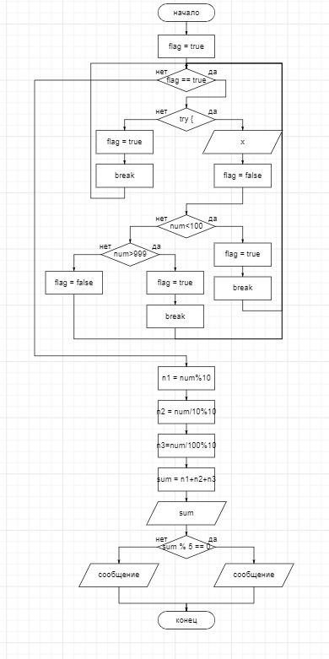**Блок схема**

**Тестовые ситуации**

Выполнены проверки на корректность вводимых значений.

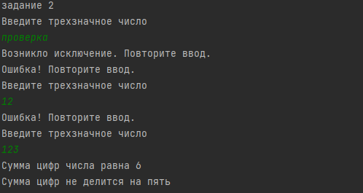

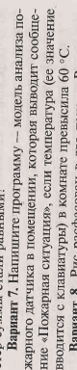**Задание 4**

3)

**Входные данные**

t – значение температуры, вещественный тип

**Выходные данные**

Сообщение

**Листинг программы**

*println* ("задание 3")  
*println*("Модель анализа пожарного датчика в помещении.")  
var t: Double  
t = 0.1  
var flag2 = true  
while (flag2 == true)  
{  
 *println*("Введите значение температуры в помещении.")  
 try  
 {  
 t = *readLine*()!!.*toDouble*()  
 flag2 = false  
 }  
 catch(e: NumberFormatException)  
 {  
 *println* ("Возникло исключение! Повторите ввод.")  
 flag2 = true  
 }  
}  
if (t >= 60)  
{  
 *println*("Пожарная ситуация!")  
}  
else  
 *println* ("Состояние покоя.")

**Блок схема**

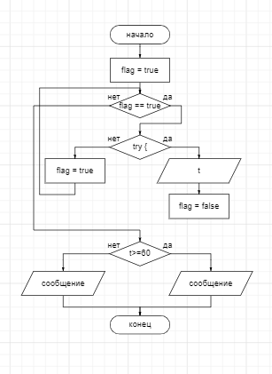

**Тестовые ситуации**

Выполнены проверки на корректность вводимых значений.

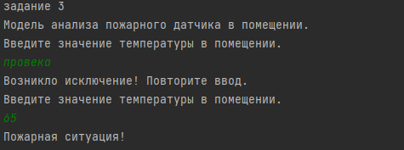

**Вывод: Сегодня на практическом занятии я изучила основы языка Kotlin. Выполнила практические задания и оформила отчет по проекту.**